COMMUNIQUÉ DE PRESSE

Würth Elektronik présente une nouvelle inducteur de puissance pour l’électronique automobile
Pertes ultra-faibles et capacité encourant maximale
Waldenburg (Allemagne), le 24 mars 2026 – Avec l’inductance WE-MXGA, Würth Elektronik présente un composant certifié AEC-Q200, qualifié pour les applications automobiles et de propriétés exceptionnelles. L’inductance présente des valeurs R_{DC} jusqu’à 25 % inférieures et un courant de saturation jusqu’à 47 % supérieur aux inductances similaires actuellement disponibles sur le marché. Cette inductance compact est parfaitement adaptée à une utilisation dans les systèmes compacts et evigeants tels que l’éclairage, les systèmes d’infodivertissement, les convertisseurs DC/DC (48 V/12 V), les systèmes de gestion de batterie, les modules ADAS et les phares à LED.
Compact et blindée magnétiquement, l’inductance de stockage CMS WE-MXGA offre une densité de puissance inégalée. Elle répond parfaitement aux exigences des alimentations modernes : format compact, entièrement blindée et pertes minimisées pour les plus hautes fréquences de commutation, notamment permises par les technologies GaN et SiC. Son rendement élevé résulte d’une géométrie de fil optimisée et de son noyau innovant en poudre de fer nanocristalline.
Deux boitiers disponibles
Proposés au format 4020 et 5030, les nouvelles inductances couvrent une large plage de valeurs de 0,16 à 15 µH, et offrent un excellent compromis entre taille et performances : grâce à un courant nominal allant jusqu’à 28 A, une tension nominal de 80 V_{DC} et une plage thermique de –40 à +125 °C conforme à l’AECQ grade 1.
Les WE-MXGA 4020 et 5030 sont désormais disponibles en stock. Des échantillons gratuits sont disponibles sur demande.

Images disponibles
Les images suivantes peuvent être téléchargées sur Internet pour impression : https://kk.htcm.de/press-releases/wuerth/
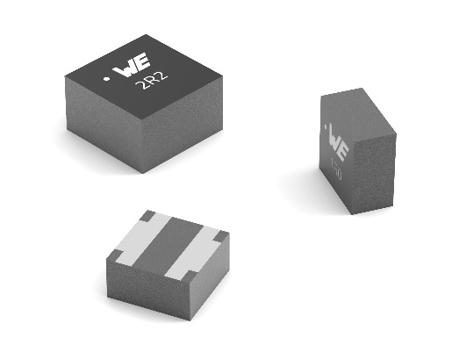
Source photo : Würth Elektronik
Par rapport aux solutions actuelles du marché, l’inductance WE-MXGA se distingue par un courant de saturation très élevé et des pertes AC réduites permettant une meilleure gestion thermique notamment sur les applications automobiles les plus exigentes.

Vidéos disponibles
Vous trouverez la vidéo suivante sur notre chaîne YouTube :
https://www.youtube.com/watch?v=v29hlaBFhZE
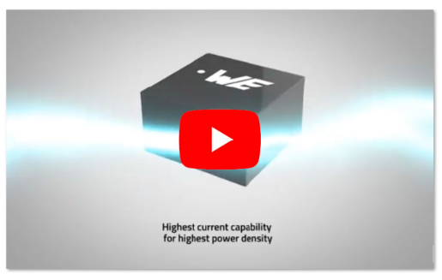Source : Würth Elektronik
Vidéo : WE-MXGA Inductance de puissance SMT

À propos du groupe Würth Elektronik eiSos
Le groupe Würth Elektronik eiSos est un fabricant de composants électroniques et électromécaniques pour l'industrie électronique et un facilitateur technologique pour des solutions électroniques pionnières. Würth Elektronik eiSos est l'un des plus grands fabricants européens de composants passifs et est actif dans 50 pays. Les sites de production situés en Europe, en Asie et en Amérique du Nord fournissent un nombre croissant de clients dans le monde entier.
La gamme de produits comprend des composants passifs, des modules de puissance, des isolateurs numériques, des composants optoélectroniques, des composants électromécaniques, des solutions de gestion thermique, des capteurs et des modules sans fil. Le portefeuille est complété par des solutions spécifiques aux clients.
L'orientation service inégalée de la société se caractérise par la disponibilité de tous les composants du catalogue en stock sans quantité minimum de commande, des échantillons gratuits et une assistance étendue via un personnel technico-commercial et des outils de sélection.
Würth Elektronik fait partie du groupe Würth, leader mondial sur le marché des techniques d'assemblage et de fixation, et emploie environ 7300 personnes. La société a réalisé un chiffre d'affaires de 1,06 milliard d’euros en 2025.
Würth Elektronik : more than you expect !
Plus amples informations sur le site www.we-online.com
Autres informations :  Würth Elektronik France  Romain Méjean  1861, Avenue Henri Schneider  CS 70029  69881 Meyzieu Cedex  France  Mob : +33 6 75 28 45 24  Courriel :  romain.mejean@we-online.com  www.we-online.com | Contact presse :  HighTech communications GmbH  Brigitte Basilio  Brunhamstrasse 21  81249 München  Allemagne  Tél : +49 89 500778-20  Courriel :  b.basilio@htcm.de  www.htcm.de

